Liceo N°1 “Javiera Carrera”/ Depto. Historia, Geografía y Cs.Sociales /8°Básico/

M. Fortes, K. Rivas, C. Padilla, F. Aspe, L. Rivera, C. Mayolafquen, J. Jauré, P. Gonzalez, J. Gallardo (Coordinadora)

**GUIA EVALUADA**

**Tema 2: Edad Moderna**

Nombre: \_\_\_\_\_\_\_\_\_\_\_\_\_\_\_\_\_\_\_\_\_\_\_\_\_\_\_\_\_\_\_\_\_\_\_\_\_\_\_\_\_\_\_\_\_\_\_\_\_\_\_\_\_ Curso: \_\_\_\_\_ Fecha: \_\_\_/\_\_\_/\_\_\_

**Puntaje Ideal:** 26 puntos **Puntaje Obtenido:** \_\_\_\_\_\_\_\_\_\_\_\_\_\_\_ NOTA:\_\_\_\_\_\_\_\_\_\_\_\_

**Unidad 1: Los inicios de la modernidad: Humanismo, Reforma y el Choque de dos mundos.**

**OA 1:** Analizar, apoyándose en diversas fuentes, la centralidad del ser humano y su capacidad de transformar el mundo en las expresiones culturales del Humanismo y del Renacimiento.

**OA 2**: Comparar la sociedad medieval y moderna, considerando los cambios que implicó la ruptura de la unidad religiosa de Europa, el impacto de la imprenta en la difusión del conocimiento y de las ideas, la revolución científica y el nacimiento de la ciencia moderna, entre otros.

**INTRODUCCIÓN**

En las guías anteriores desarrolladas durante el mes de Marzo se trabajó la temática de la Edad Media aplicando en ellas la metodología de las Ciencias Sociales. Considerando un enlace lineal de los aprendizajes de 7° (Edad Media) y 8° Básico (Edad Moderna). Esas guía anteriores son formativas y se presentará el solucionario para que vayas revisando tus avances.

**INSTRUCCIONES**

1.-La siguiente guía conlleva una nota coef.1 e incluye contenidos y actividades. Debes responderla utilizando esa información (contenidos); utilizando el Texto del Estudiante del nivel de 8°Básico 2020 (Páginas 10 a 21 y 30 a 35) y las guías anteriores sobre el Tema 1, especialmente a lo que se refiere a la clasificación de las fuentes y los principios históricos. Utilizando todos estos recursos podrás desarrollar las actividades que se presentan a continuación.

2.-El trabajo debes enviarlo por medio de plataforma Liceo 1 virtual al profesor de Historia que corresponda a tu curso; ingresa a la página del liceo [http://liceo1.cl](http://liceo1.cl/" \t "_blank) e ingresa a liceo 1 virtual en buzón de tareas del docente [Departamento de Historia-Nombre de profesor/a]

3.-La guía se responde en el mismo Word que se envía, cada actividad tendrá espacio de respuesta, respete esos espacios. Puede ser desarrollada de manera digital (letra Arial, tamaño 12, color rojo), o manual y enviar fotos/escanear.

4.-Evaluación individual con 60% de exigencia.

**CONTEXTUALIZACIÓN Edad Moderna una nueva edad en la historia universal**

**RAÍCES MEDIEVALES DEL MUNDO MODERNO**

Es importante reconocer que el paso de una etapa histórica a otra no ocurre como un cambio violento, sino como una continuidad de procesos que además poseen diversos matices. A partir del siglo XI, en plena Edad Media, comienza a adquirir mayor importancia un elemento típico del mundo antiguo: la **ciudad**. Con ello se reanuda la ya conocida división del trabajo y del intercambio: el campo produce materias primas, la ciudad productos manufacturados. En la ciudad, artesanos y comerciantes forman una nueva clase social: la **burguesía**. A la vez, se crea una nueva cultura a través de la universidad y nace el arte **gótico**, que se manifiesta en las catedrales, los edificios gubernamentales y galerías de artes.

A fines del siglo XIII el mundo occidental se ve dominado por una gran crisis de la cual empezará a recuperarse solo a mediados del siglo XV. Al mismo tiempo comienzan a producirse diversos cambios políticos, sociales y económicos que significarán un tránsito hacia el mundo moderno. *(Ver material subido a plataforma: PPT N°1 y N°2).*

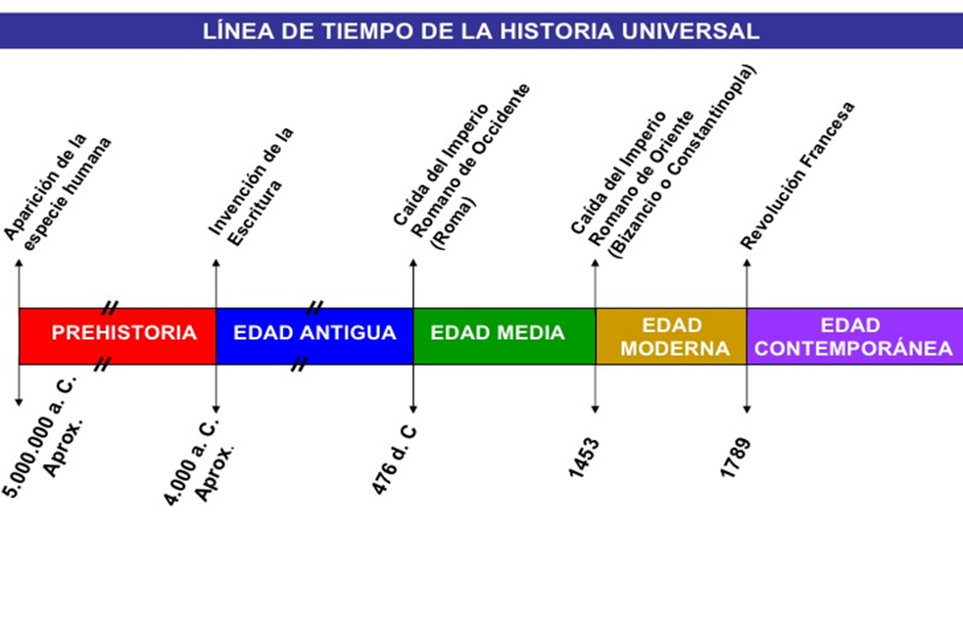

**¿Por qué una nueva edad en la Historia?**

****

Revisa tu libro en la página 13 y realiza en tu cuaderno las actividades que se proponen.

**UNA NUEVA FORMA DE PENSAR**

El **Humanismo** fue un movimiento de renovación cultural que nació en Italia, durante el siglo XV, y se extendió por toda Europa en la primera mitad del siglo XVI. Sus principales características fueron:

- El rechazo a la mentalidad medieval teocéntrica y la exaltación del ser humano, al que consideraron como el único dotado de razón y libertad. Por ello se estableció un método para la búsqueda del conocimiento y la verdad basado en la defensa de la reflexión personal y la razón.

- La inspiración en la cultura grecolatina. El interés por la lengua griega permitió la traducción de los grandes autores clásicos, sobre todo Platón y Aristóteles, a quienes se consideró como modelos de conducta humana.

-El interés y la curiosidad por la ciencia y el progreso técnico, que comportó la difusión de un nuevo espíritu científico, basado en la observación y la experimentación.

- La utilización de las lenguas vernáculas (francés, italiano, castellano…) como vehículo de transmisión cultural en sustitución del latín y el griego. Un paso importante fue la traducción de la Biblia.

**NUEVO ESPÍRITU**

El nuevo espíritu humanista se difundió por las ciudades, donde la burguesía había afianzado su riqueza y aumentado su poder. Así se fue imponiendo una mentalidad más abierta y acorde con los nuevos tiempos.

El individualismo y el culto al esfuerzo personal que favorecían el enriquecimiento aumentaron. Al mismo tiempo, se produjo un *proceso de secularización*, es decir, la religión dejó de ser el centro de la vida cultural y espiritual. El ideal del hombre dejó de ser el caballero medieval para identificarse con el *cortesano*, más culto y refinado. Se interesaba por la música, las letras y el arte, y se rodeaba de artistas y pensadores. La nobleza fue haciéndose cortesana y abandonó sus costumbres feudales. Los nobles y príncipes que gobernaban las ciudades italianas, como Lorenzo de Médicis "el Magnífico" en Florencia, fueron los impulsores de la renovación artística que conocemos como **Renacimiento.** Su prosperidad económica y su interés por el arte y las letras les convirtieron en *mecenas* que protegían a los grandes artistas y financiaban sus obras.

**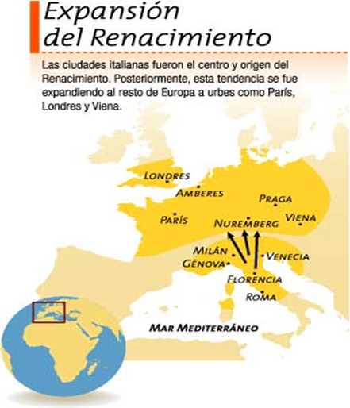**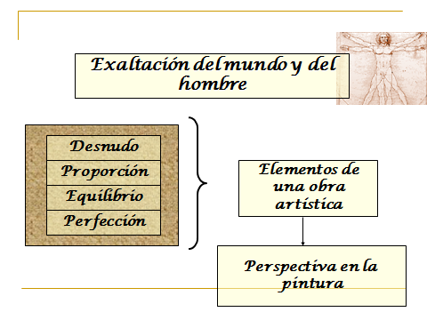

Uno de los artistas renacentistas más conocidos será **Miguel Ángel Buonarotti** (1475-1524), escultor, pintor y arquitecto florentino. Entre sus obras más destacadas encontramos los frescos que decoran la Capilla Sixtina, en

el Vaticano. **¿Sabías que puedes visitarla de manera virtual?** Ingresa a:

<http://www.museivaticani.va/content/museivaticani/es/collezioni/musei/cappella-sistina/tour-virtuale.html>

GRANDES CAMBIOS: REFORMA RELIGIOSA

Hacia finales de la Edad Media, existía un cierto malestar en amplias capas de la sociedad por el rumbo que había tomado la Iglesia católica. Entre los diversos motivos de descontento cabe citar: el lujo exagerado en el que vivía la alta jerarquía eclesiástica; la escasa cultura y la relajación de las costumbres del clero; la compraventa de cargos eclesiásticos no por vocación religiosa sino para obtener beneficios económicos, y la venta de bulas (documento pontificio) e *indulgencias* para obtener el perdón de los pecados.

Algunos humanistas, como Erasmo de Rotterdam, criticaron la generalización de todas estas prácticas abusivas y defendieron una religiosidad más íntima basada en la lectura de la Biblia. Pero finalmente el enfrentamiento que llevó a la división de la Iglesia se produjo en 1515, a raíz de la orden del papa León X de poner a la venta nuevas indulgencias para sufragar la construcción de la iglesia de San Pedro del Vaticano.

**LA RUPTURA DE MARTÍN LUTERO**

Martín Lutero, teólogo y fraile católico agustino alemán, inició sus críticas a la Iglesia en 1517 con la publicación de “Las 95 tesis” contra la doctrina católica y la jerarquía eclesiástica. En ellas, Lutero negaba el valor de las indulgencias y el poder de la Iglesia para concederlas, y proponía una nueva espiritualidad religiosa. Lutero fue apoyado por los príncipes y nobles alemanes, deseosos de hacerse con las propiedades de la Iglesia y de reforzar su autoridad frente al emperador Carlos V y el Papa. **La Reforma luterana** se fundamenta en tres principios básicos: la salvación por la fe y no por las buenas obras, el sacerdocio universal y la autoridad de la Biblia. Por tanto, cada creyente se convierte en su propio sacerdote e interpreta libremente la Biblia según su conciencia individual, sin someterse a la interpretación de la Iglesia. La doctrina de Lutero o luteranismo se difundió rápidamente por toda Alemania, Suecia, Dinamarca, Noruega, Países Bajos, Inglaterra y Suiza. Las ideas de Lutero dieron origen al denominado *protestantismo,* el cual se ha expresado en movimientos y congregaciones bautistas, evangélicas, metodistas-pentecostales, entre otras. Dichas divisiones del cristianismo tienen vigencia hasta la actualidad en gran parte del mundo, incluido Chile.

**Luego de esta breve contextualización, más la lectura de tu texto de estudio, realiza las siguientes actividades:**

**ITEM I CONCEPTOS CLAVES. Define con tus palabras los siguientes conceptos . (1 punto cada definición, TOTAL: 6 puntos)**

1.-Edad Moderna:

2.-Método científico:

3.- Imprenta de tipos móviles:

4.-Reforma religiosa:

5.-Renacimiento artístico:

6.-Humanismo

**II ITEM ANÁLISIS DE FUENTES ( Total puntaje ítem: 14 puntos)**

Lee las siguientes fuentes y responde las preguntas en el espacio asignado:

FUENTE 1

“En la Edad Media, los hombres habían pensado más en el Cielo que en la Tierra, se habían sometido a la doctrina de la Iglesia y habían aceptado el puesto que el nacimiento y la tradición les había asignado en la sociedad. En la modernidad, los seres humanos se entregaron a los goces de este mundo, se arrogaron el derecho de expresar sus ideas personales sobre la vida y la verdad y lucharon por el poder y la gloria. Surgió un fuerte individualismo y nació un nuevo concepto de libertad”.

Krebs, Ricardo (2001). *Breve Historia Universal.* (Adaptado).

FUENTE 2

“Oh Adán, no te he dado ni un lugar determinado, ni un aspecto propio, ni un derecho particular, con el fin de que poseas el lugar, el aspecto y los derechos que conscientemente elijas, y, que de acuerdo con tu intención obtengas y conserves”.

Adaptado de Pico de lla Mirandola, Giovanni (1486). *Discurso sobre la dignidad del hombre.*

1.-De acuerdo a la clasificación de las fuentes históricas, propuestas en la Guía de Metodología **¿Cuál es la temporalidad de la Fuente 2?** (1 punto). Argumenta tu respuesta (1 punto) (Total 2 puntos)

2.- ¿Cuál de las dos fuentes leídas presenta una **cosmovisión (pensamiento) teocéntrico**? (1 punto). Argumenta tu respuesta. (1 punto)(Total 2 puntos)

3.- ¿Cuál de las dos fuentes define lo que significa una **sociedad estamental**? (1 punto) Argumenta tu respuesta.( 1 punto) ( total 2 puntos)

4.- Considerando la clasificación las fuentes según su intencionalidad, ¿son la fuente 1 y 2 **intencionales**?.(1 punto). Argumenta (1 punto) \*Recuerda revisar Guía de metodología para responder

Lee las siguientes fuentes y responde la pregunta 5

**Fuente 1:** “En realidad, el factor principal del elevado precio de los libros medievales era el coste de la copia. Los buenos copistas eran escasos. Al final de la Edad Media, los [escribas] monásticos habían perdido en gran medida su importancia y era en las grandes ciudades […] donde se encontraban fundamentalmente los escribanos, convertidos por entonces en artesanos profesionales. La confección de un libro llevaba mucho tiempo, por no hablar de los libros de lujo adornados con miniaturas, verdaderas obras de arte destinadas sobre todo a prelados, grandes señores y reyes”.

Verger, Jacques (1999). *Gentes del saber en la Europa de finales de la Edad Media*.

**Fuente 2:** “Aunque la imprenta modificó las condiciones bajo las que se producían, se distribuían y se consumían los textos, tal transformación no se hizo desechando las creaciones de la cultura manuscrita, sino reproduciéndolas en cantidades mayores […] de forma que se estaban expresando simultáneamente los espíritus de dos momentos diferentes”.

Eisenstein, Elizabeth (1994). *La revolución de* *la imprenta en la Edad Moderna europea.*

5.-Identifica un **elemento de cambio y un elemento de continuidad** entre la Edad Media y la Edad Moderna a partir de las fuentes analizadas. (1 punto cada elemento, Total 2 puntos)

**6.- La siguiente pintura, es una de las obras más características del Renacimiento:** Botticelli, Sandro (1484-1485). *El nacimiento de Venus.* [Pintura].****

**Identifica 2 características del Arte renacentista y /o la mentalidad humanista. (1 punto cada característica, Total, 2 puntos).**

**7.-Lee las siguientes Fuentes y responde:**

**Fuente 1:** “Eran muchos y antiguos los males de la Iglesia, que se denunciaron, quizás, más conscientemente que nunca […]. Muchos monjes vivían relajadamente las reglas de sus órdenes, faltando a la vida comunitaria en pobreza, obediencia y castidad. Más graves eran las faltas de los obispos, muchos de ellos ausentes de la diócesis que debían pastorear, dedicados a acumular beneficios que aumentasen su renta y viviendo mundanamente las luchas políticas del momento. Y, en la cabeza, los papas habían perdido autoridad hasta convertirse, más bien, en motivo de escándalo […]. La sede de Pedro estuvo ocupada por papas más preocupados por las bellas artes, o por la defensa de sus Estados […]”. Floristán, Alfredo (coord.) (2005). *Historia Universal Moderna.*

**Fuente 2:** “37. Cualquier cristiano verdadero, sea que esté vivo o muerto, tiene participación en todos los bienes de Cristo y de la Iglesia; esta participación le ha sido concedida por Dios, aun sin cartas de indulgencias. […]

52. Vana es la confianza en la salvación por medio de una carta de indulgencias, aunque el comisario y hasta el mismo Papa pusieran su misma alma como prenda. […]

86. […] ¿Por qué el Papa, cuya fortuna es hoy más abundante que la de los más opulentos ricos, no construye tan solo una basílica de San Pedro de su propio dinero, en lugar de hacerlo con el de los pobres creyentes?” Lutero, Martín (Wittenberg, 1517). *95 tesis.*

Respecto a las críticas a la Iglesia Católica, los autores leídos, **¿En qué ideas coinciden?** .Señala (1 punto) y explica (1 punto) una coincidencia.

**ITEM III Completa el cuadro comparativo de la mentalidad medieval y la mentalidad moderna. Utiliza las palabras dadas a continuación, las cuales se pueden utilizar sólo 1 vez.( 1 punto cada respuesta, Total 6 puntos)**

***AVENTURERO-TEOCENTRISMO-DESCUBRIR-PECADOS-ETERNA-INDIVIDUALISTA***

|  |  |
| --- | --- |
| **Mentalidad Medieval** | **Mentalidad Moderna** |
| \_\_\_\_\_\_\_\_\_\_\_\_\_\_: Dios en el centro del pensamiento. | Antropocentrismo: El hombre es el centro del pensamiento. |
| Dios juzga al hombre y condena sus\_\_\_\_\_\_\_\_\_\_\_ | Dios es misericordia y, por ello, es capaz de perdonar al hombre. |
| El mundo es desconocido y por ello hay que temerle. | El mundo es un espacio que hay que conocer y \_\_\_\_\_\_\_\_\_\_\_\_\_\_\_\_\_\_\_\_ |
| Es mejor prepararse para la vida\_\_\_\_\_\_\_\_\_\_\_ | El ser humano tiene y desarrolla un espíritu \_\_\_\_\_\_\_\_\_\_\_ e \_\_\_\_\_\_\_\_\_\_\_\_\_\_\_\_\_\_\_\_\_ |